Whisky Six Isles

Виски Сикс Айлз

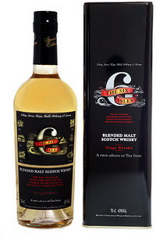
Страна: Соединенное королевство Великобритании и Северной Ирландии
Регион: Хайлэнд
Производитель: Ian Macleod Distillers
Категория: Blended Malt (Блендэд Молт)
Выдержка: 10 лет
Крепость: 43% об.
Особенность: смесь солодовых спиртов с шести островов (Малл, Скай, Джура, Арран, Айла и Оркнейские острова); Non Chill Filtered (без холодной фильтрации), Natural Colour (природный цвет)
Цвет: светло-золотистый
Аромат: мягкий и округлый, торфяной, с нотами вереска, меда и йода
Вкус: дымный энергичный, гармонично сбалансирован со сладостью и морскими нотами, оттенками копченостей. Сухое послевкусие средней продолжительности
Рекомендации по употреблению: дижестив, в чистом виде

Ian Macleod & Company Limited была учреждена 26 октября 1933 года. В 1963 году компанию приобрела семья Рассел. Сегодня компания производит целый ряд виски. Часть брендов была приобретена, часть — самостоятельно разработана, в том числе и виски "The Six Isles" (Сикс Айлз).

